Филиал МКДОУ Баранниковский детский сад-детский сад п.Новый

**Конспект ООД**

**ПО ХУДОЖЕСТВЕННО-ЭСТЕТИЧЕСКОМУ РАЗВИТИЮ (НЕТРАДИЦИОННАЯ ТЕХНИКА РИСОВАНИЯ)**

**3-4 года**

**на тему: «Праздничный салют для пап**

**к 23 февраля»**

воспитатель: Бурухина Е.В.

**2021г.**

**Цель:**Формировать представление о празднике День защитника Отечества.

**Задачи:**

***Образовательная:*** Формировать у детей представление о 23 февраля, как о празднике, когда поздравляют наших защитников- пап.

***Развивающая:*** Развивать речь, обогащая активный словарь ребенка прилагательными - *красный, синий, желтый, зеленый, разноцветный, яркий, сверкающий, красивый.*

Развивать мелкую моторику, используя нетрадиционные способы рисования: пальчиковые краски, ватные палочки.

***Воспитывающая:*** Воспитывать у детей доброе отношение к своему папе, вызывать чувство гордости и радости за благородные поступки родного человека;

Воспитывать желание читать стихи, делать подарки родным людям, умение трудиться коллективно.

**Предварительная работа:** разучивание стихов о папе, рассматривание картинок, иллюстраций с людьми в военной форме.

**Оборудование:**Мольберт, бумага, гуашь: красная, желтая, синяя, зелёная в тарелочках; влажные салфетки, бумажные салфетки, кисточки (для перемешивания красок)

**Ход занятия**

*Дети заходят под музыку «Бравые ребята» в группу и садятся полукругом на стулья.*

При встрече люди могут здороваться по-разному: пожать друг другу руку, помахать или поздороваться как это сделаем мы.

*Приветствие «Ладошки»:*

Мы ладошку к ладошке сложили,

И друг другу дружить предложили.

Будем мы веселиться, играть,

Чтобы умными, дружными стать.

Воспитатель:

Улыбнемся и пожелаем друг другу доброго утра и радостного настроения.

Сегодня при помощи ладошек мы будем не только здороваться, но и рисовать.

**1. Вводная часть:**

-Ребята, скоро мы будем отмечать праздник « День Защитника Отечества». Это праздник настоящих мужчин, наших защитников.

- Как вы думаете, кто такие защитники?

*(ответы детей)*

- Правильно, это ваши папы, которые в свое время мужественно защищали нашу Родину, служили в армии.

-А Олеся знает стихотворение про папу?

*(читает стихотворение)*

На листке календаря Праздничная дата.  
С 23 Февраля  
Поздравляю папу.  
Папа — защитник,  
Папа — герой,  
Он — охраняет  
Наш сон и покой!

**2.Основной этап:**

- Скажите мне, что всегда дарят в праздник? *(подарки, цветы)*

-А что запускают в небо на праздник? *(салют)*

Салют может быть разным, но это всегда красивое зрелище.

*(показ картинок и видео-записи салюта)*

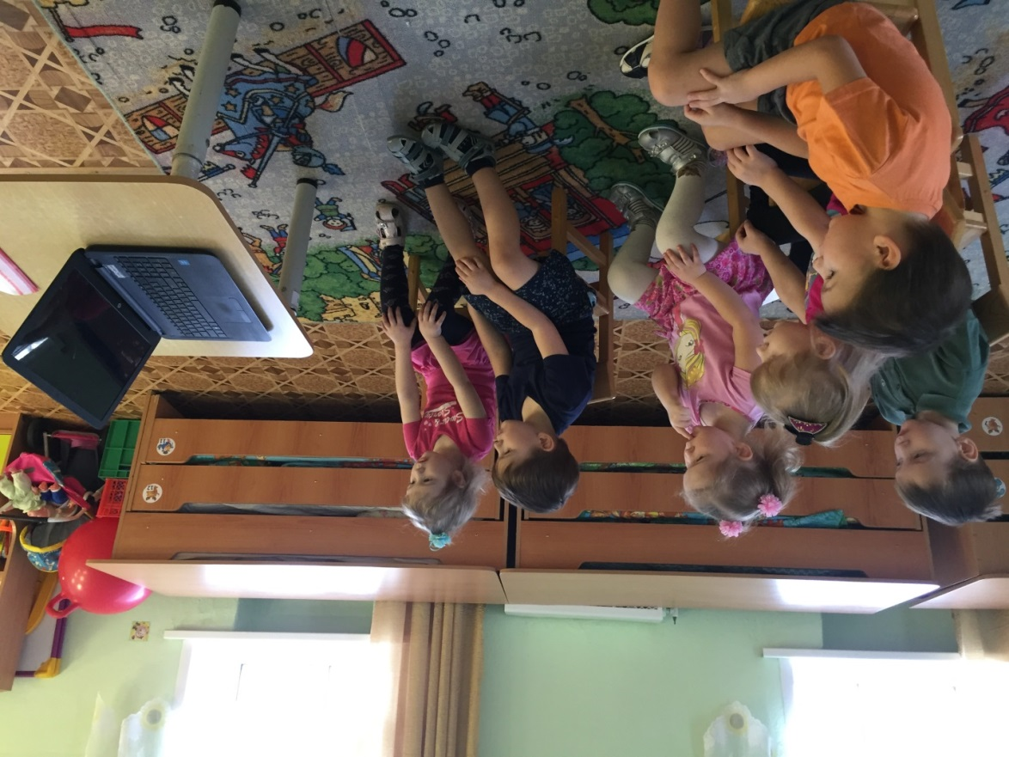

- Какого цвета бывает салют? (*красный, синий, желтый, зеленый)*

-Расскажите, какой салют?

(*красивый, разноцветный, сверкающий, яркий, похож на цветы в небе)*

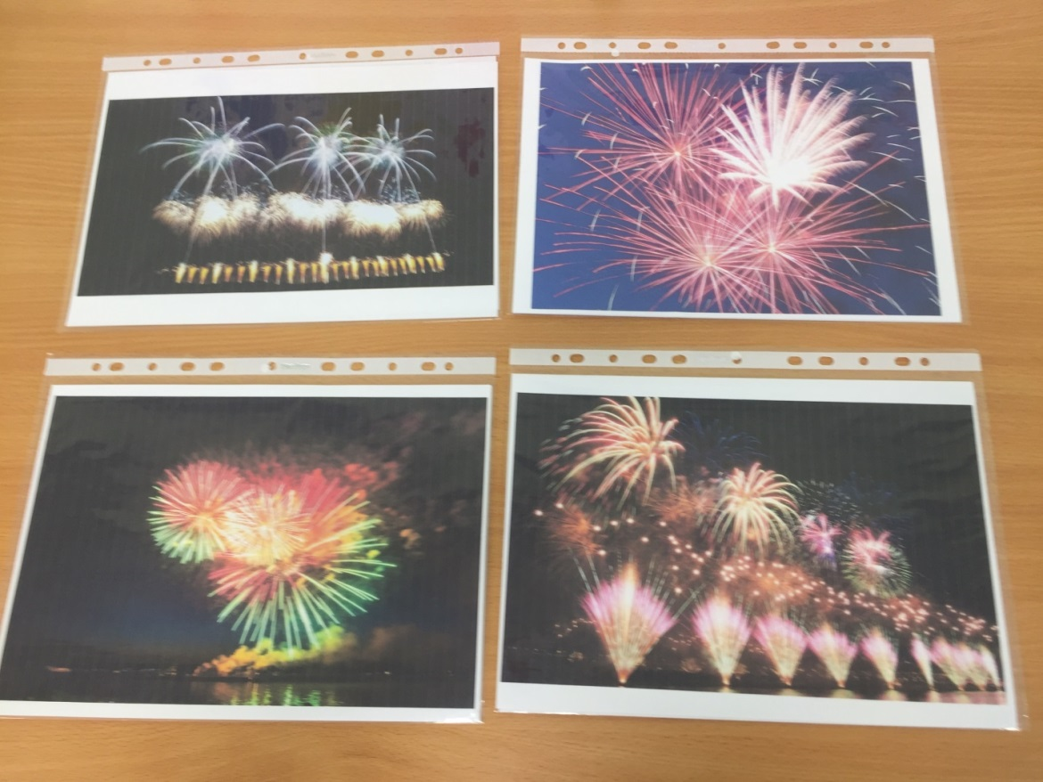

- Сегодня я предлагаю вам сделать папам подарок. Вы согласны?

-Давайте и мы с вами подарим папам праздничный салют! Я предлагаю вам нарисовать праздничный салют и подарить этот рисунок папе.

-А сейчас давайте ненадолго все превратиться в солдат.

***физ. минутка***

Встали ровненько, ребята,  
Пошагали как солдаты.  
Влево, вправо наклонись,  
На носочках потянись.  
Раз - прыжок,  
Два - прыжок,  
Отдохнул ли ты, дружок?  
Помаши кистями дружно  
Рисовать сейчас нам нужно.

**Объяснение:**

*Показ рисования основания салюта с помощью ладони на мольберте*

**-**Основа салюта- ладонь, мы аккуратно опустим её в тарелочку с красной краской так, чтобы вся ладошка была закрашена. Затем прислоним ладошку к листу бумаги и сильно - сильно прижмем.

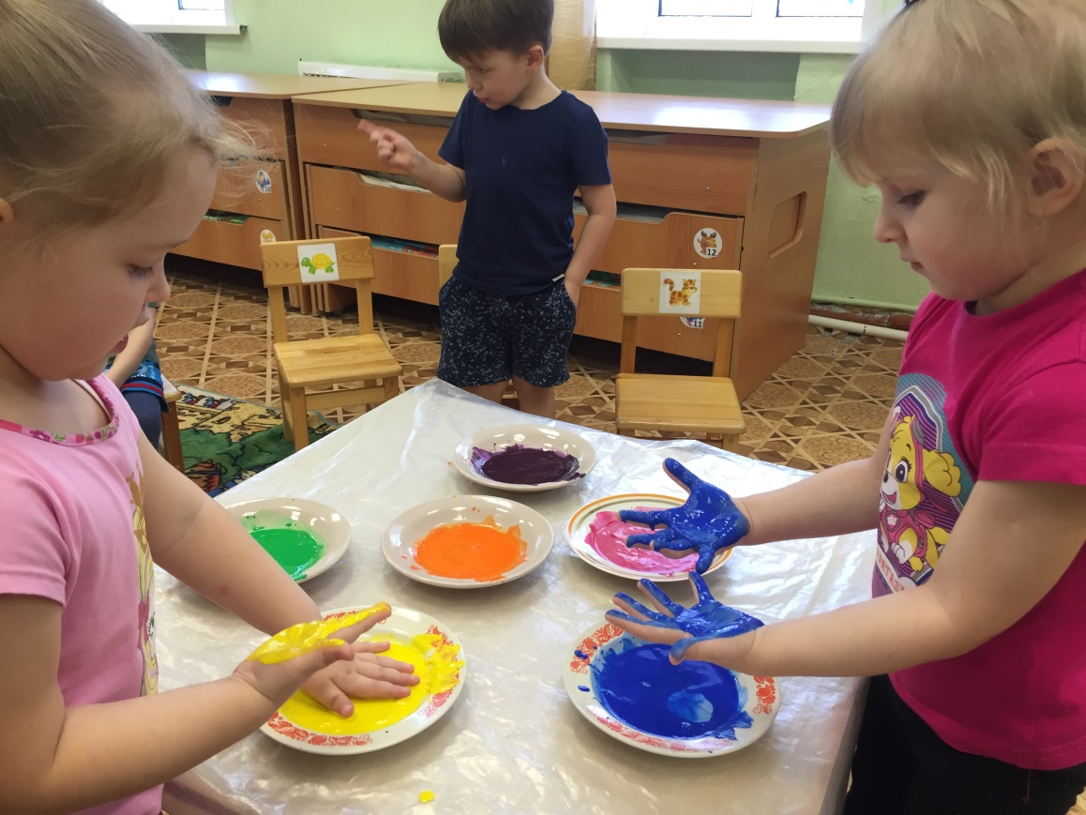

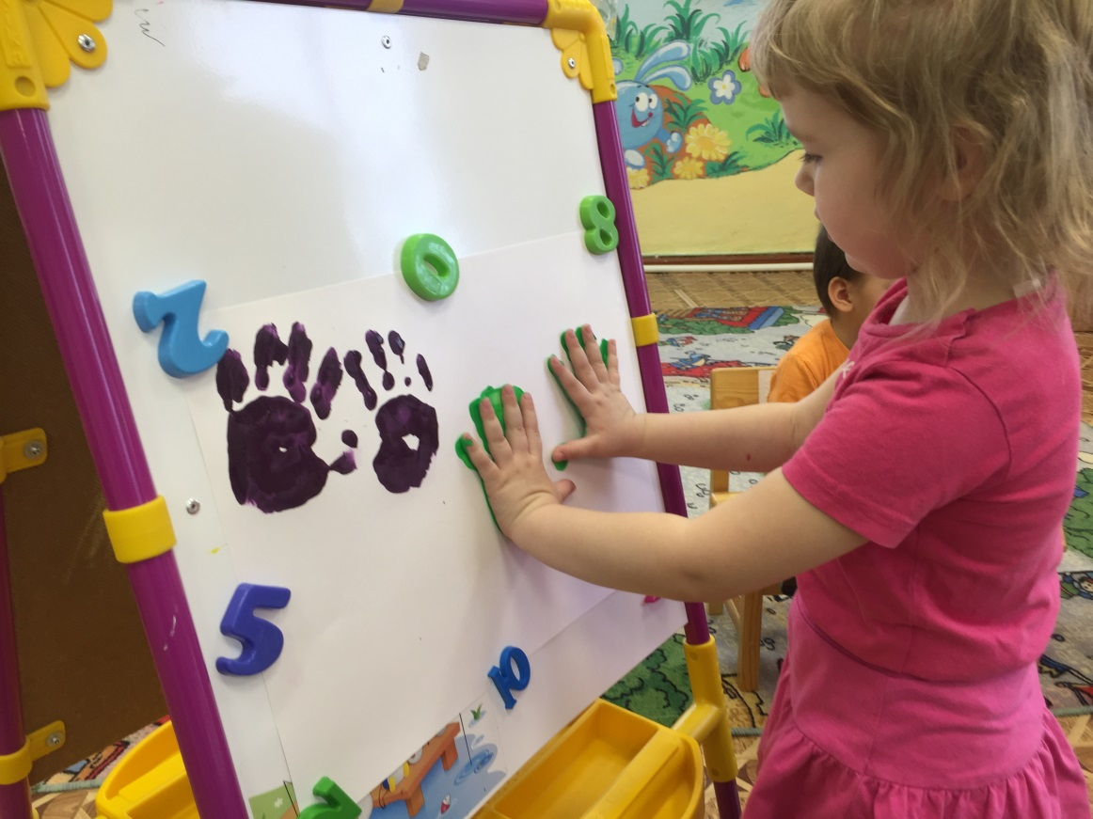

У каждого из вас на столе лежит салфеточка, ей нужно тщательно вытереть руку. Затем возьмем следующий инструмент и дорисуем точки. Для этого мы будем использовать гуашь желтого цвета. Методом тычка.

- Как называется этот инструмент? (тычок)

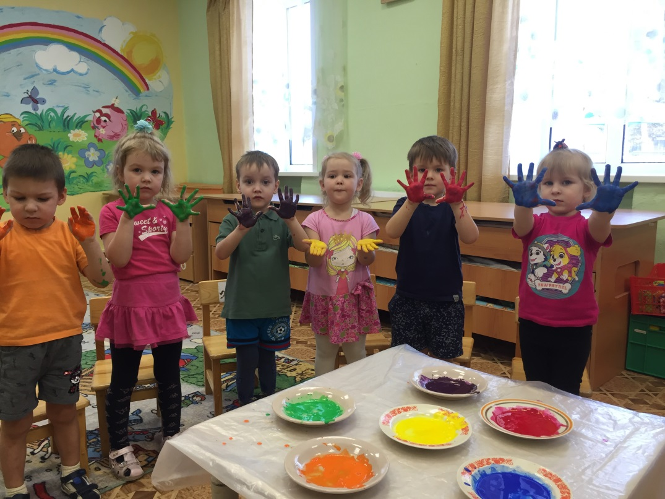

*Рисунок остается на мольберте*

Ребята проходите за столы.

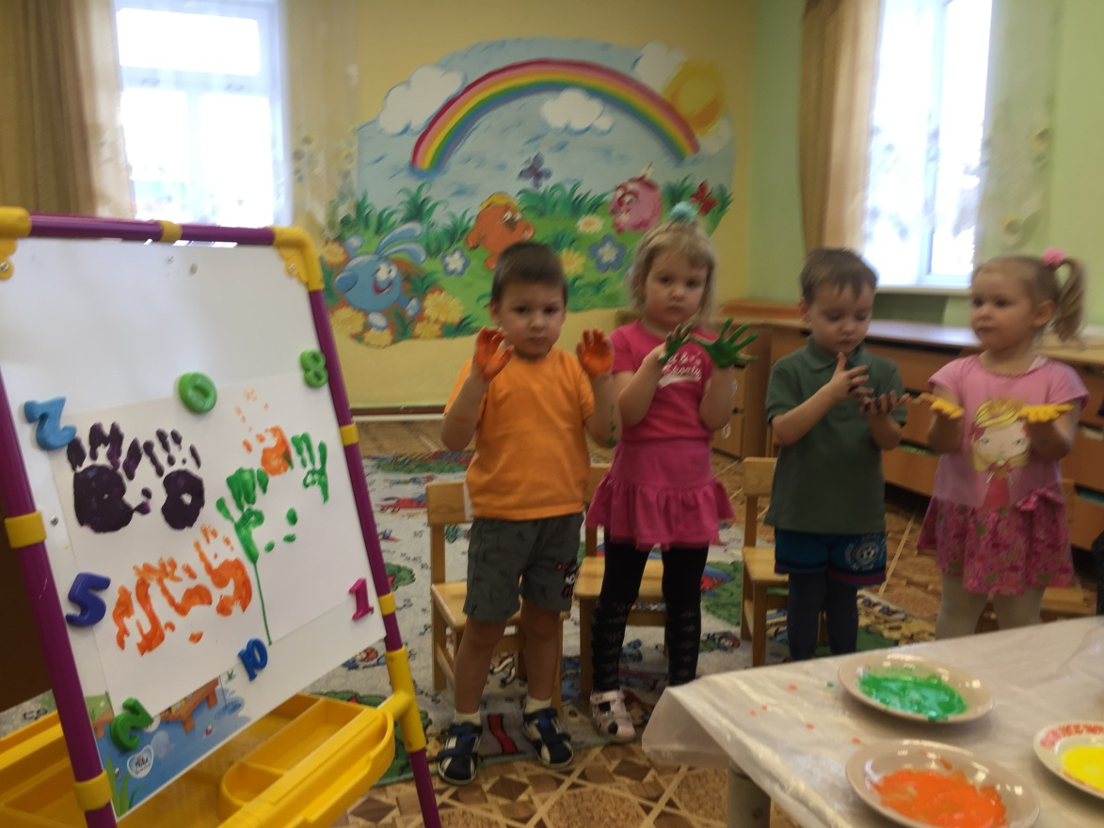

**3.Подведение итогов:**

**Выставка работ:**

-Работы ваши готовы, давайте рассмотрим, что у вас получилось.

-Красиво получилось? Ярко? Почему?

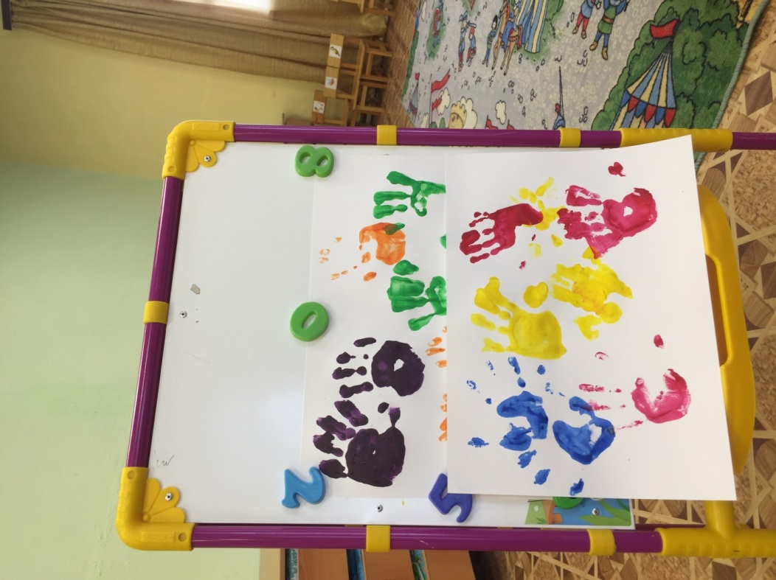**(Ответы детей)**

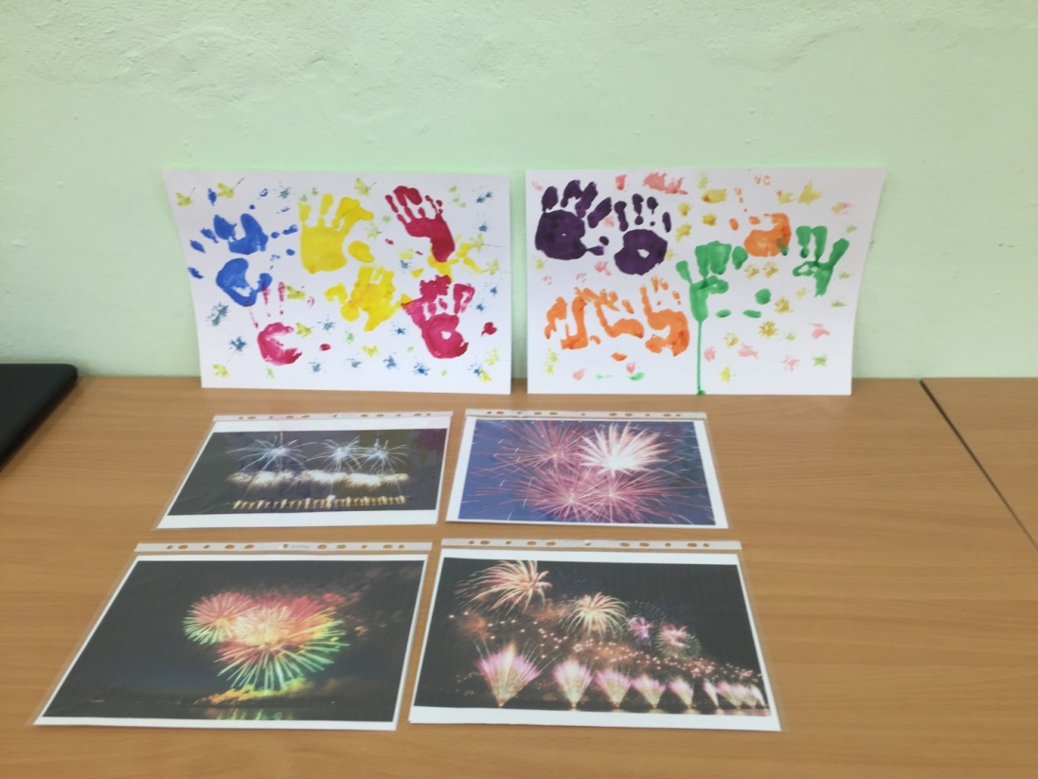

Потому, что старались и все хотите доставить своим папам радость. Все молодцы!